附件2
忠县总体概况
忠县位于重庆市中部、地处三峡库区腹心。公元前112年置临江县，贞观八年（634年）唐太宗赐名忠州，1913年改州为县至今。
忠县是忠义之城，是中国历史上唯一以“忠”命名的县城，历史上涌现出巴蔓子、严颜、甘宁、秦良玉等忠臣良将，中国现代作家《红岩》的主要作者罗广斌，中国当代作家、诗人、书法家马识途等出生于此。
忠县是柑橘之城，全境有36.5万亩柑橘，已经形成“从一粒种子到一杯橙汁”的“产加销研学旅”全产业链，荣获“中国柑橘城“称号。
忠县是文明之城，涌现出了谢彬蓉、吴林香、李淑娥、郑定样、周泽武、 杨骅等一大批全国、全市先进典型模范人物。
忠县是文旅之城，境内拥有“长江盆景”石宝寨、“三峡库心”皇华岛、“人间胜境”白公祠、“中华一绝”汉阙、重庆市唯一一个国家级田园综合体“三峡橘乡田园综合体”、大型山水实景演艺《烽烟三国》等文旅资源，兼具山城、桥城、水城、岛城之美，白居易盛赞“巫峡中心郡，巴城四面春”，是全国66个文化旅游大县之一。
忠县文旅资源
石宝寨
石宝寨始建于明万历年间（约1573年），位于忠县境内长江北岸，距县城约32公里，是国内现存最完整的穿斗式全木质结构塔楼，历经400多年风雨依然巍峨屹立，被誉为世界八大奇异建筑之一，是全国重点文物保护单位、国家AAAA级旅游景区、长江三峡国家重点风景名胜区、重庆首批历史名园。
石宝寨是我国现存最高、层数最多的穿斗木结构建筑，建筑群由进寨道路、山门、上山楼阁、魁星阁、天子殿五部分组成，融自然景观和人文景观于一体，它展示了我国古代劳动人民高超的建筑艺术，记载了我国民间建筑艺术发展的历史和成就，是南方民间建筑一颗璀璨的明珠。三峡库区蓄水后，石宝寨被围堰于江中，成为世界上最美的“江中盆景”。
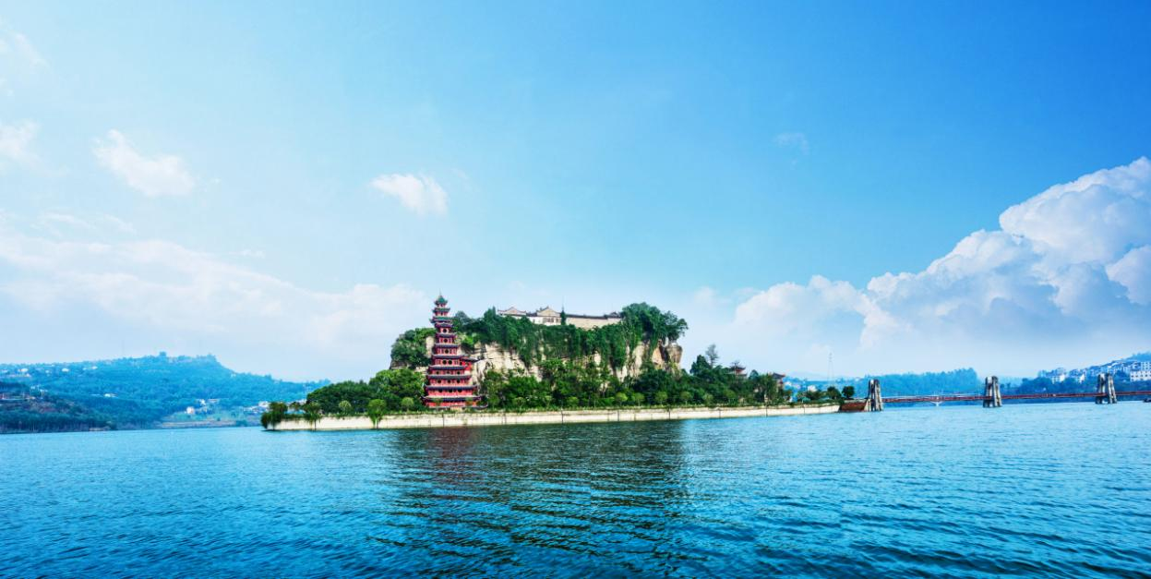

三峡留城·忠州巷子
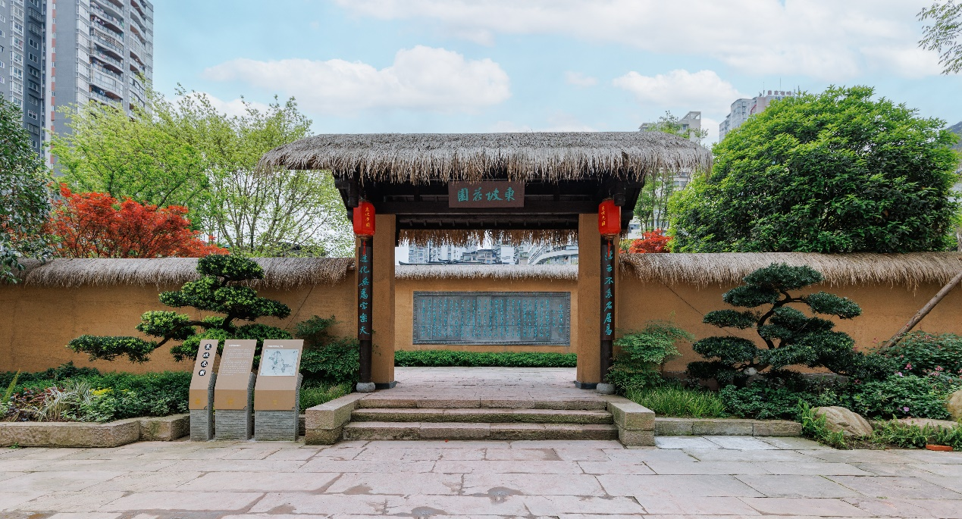

三峡留城·忠州巷子是三峡库区唯一半淹县城，是目前重庆市内长江流域规模最大的巴渝特色山地民居街巷。175米水位线上留存的半个老城弥足珍贵，明清时期的东门、城墙、东坡梯子、龙泉井、弓箭街以及近代具有传统巴渝民居特色的龙家院子、大府邸、黄家院子、曾家祠堂等彰显历史文脉的老街区和古建筑, 仍然保存得较为完好，给老街增加了历史厚重感，极具保护和利用价值。
忠县启动“三峡留城·忠州巷子”城市更新项目，采取整体保护、小拆微改、修旧如旧的“微更新”方式，更好地保护传承历史文脉，完善城市功能。忠州巷子植入公共艺术廊道、堤岸遗址公园、当代体验区、传统商业集市、现代文创片区、文化教育片区等多种业态，烟火气息浓郁，是充满三峡原真老城气息的生活街区，以及留住巴渝乡愁的三峡风情老街。
白公祠文博景区
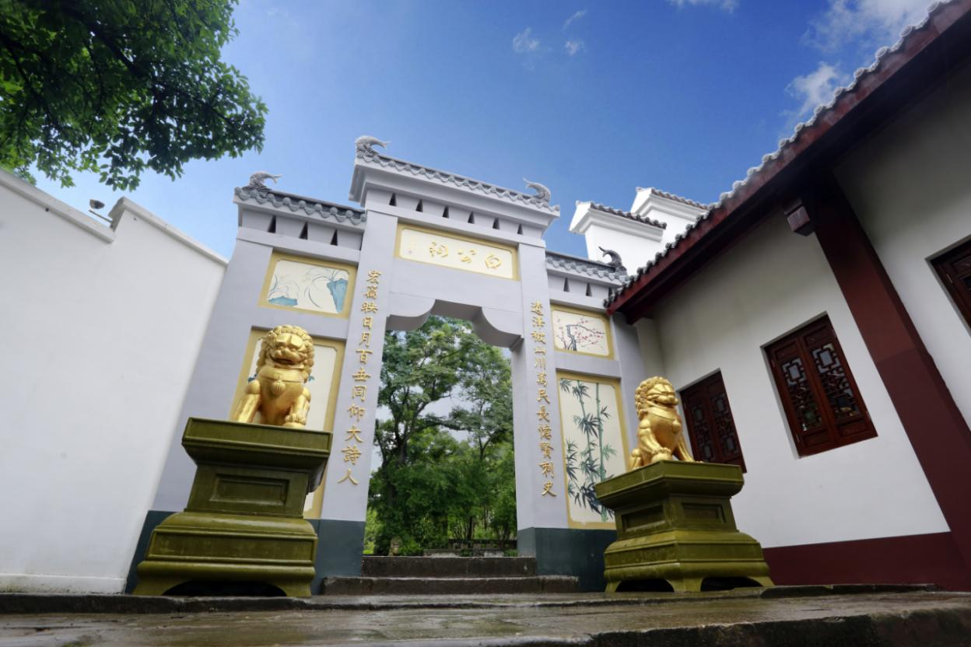
白公祠文博景区位于忠县鸣玉溪畔，由白公祠景区和忠州博物馆等组成。白公祠是明崇祯三年（1630年）知州马易从为纪念曾任忠州刺史的唐代大诗人白居易而创修，内有全国重点文物保护单位丁房阙-无铭阙；忠州博物馆于2018年2月建成并正式对外开放，是重庆区县博物馆的标杆，也是展示传播长江文化的重要窗口。是国家AAAA级旅游景区、重庆首批历史名园。

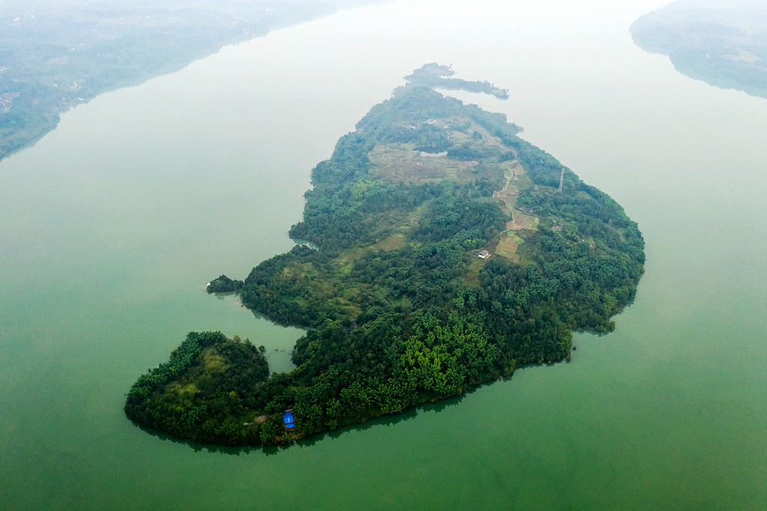
皇华城考古遗址公园

“三峡生态岛·千年忠义城”——皇华城，位于忠县忠州街道顺溪社区，距离忠县城区6公里。三峡工程建成后，岛屿面积为0.8(175米水位)~1.42（145 米水位）平方公里，是宋元山城体系的重要组成部分，也是三峡库区唯一的江中岛城，距今约800年历史。
皇华城最早在《水经注》中称“江浦”，南宋咸淳元年（1265年），忠州因度宗潜邸升咸淳府，移府治于皇华岛，后称“皇华城”。为做好皇华城遗址保护利用工作，2016年至今，市文物考古研究院陆续开展考古调查勘探与发掘工作，基本厘清了城址沿革变迁、布局结构与功能分区，城址由岛顶内城，西北外城和南、北一字城墙组成。现存夯土甃石结构的城墙5645.74米、城门5座、墩台10座，内城总面积约57万平方米。重点发掘大湾、冉屋丘、一号城门等9个片区，清理揭露房址、水池、墓葬等各类遗迹350余处，出土金、玉、铜、铁、石及陶瓷等各类文物标本3000余件（套）。
2021年，皇华城遗址获评重庆市“十三五”期间重大考古发现。皇华城考古遗址公园是长江三峡首个开园的考古遗址公园。
《烽烟三国》

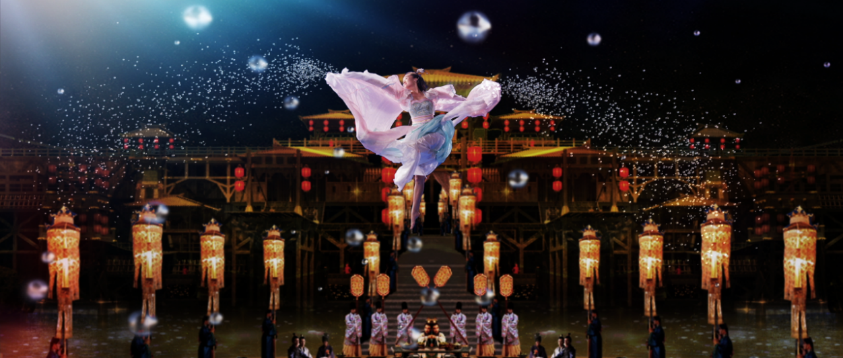
烽烟三国大型山水实景演艺由著名导演李捍忠导演团队担纲制作，由西安大型实景剧《长恨歌》原班人马策划创作，以万里长江为背景、以三峡港湾为舞台、以三国文化为主题、以忠义精神为灵魂的文化饕餮盛宴，是长江三峡唯一一场以三国历史为背景的大型山水实景演艺。

